CÂMARA MUNICIPAL DE ITAPEVI

**ENCAMINHA-SE**

31/05/2022

_______________________

**PRESIDENTE**

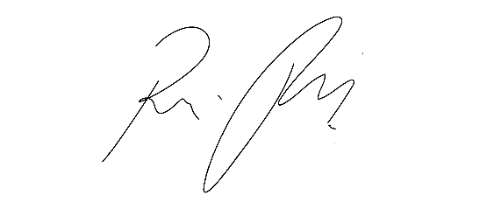

**Indicação Nº 1522/2022**

**Súmula –** Indico ao Poder Executivo Municipal, na pessoa do Excelentíssimo Senhor Igor Soares Ebert, Prefeito do Município de Itapevi, a necessidade de **pavimentação asfáltica da Estrada do Prado,** nesta municipalidade.

**INDICO** à Mesa, na forma regimental vigente, que seja oficiado ao Poder Executivo Municipal, na pessoa do Excelentíssimo Senhor Igor Soares Ebert, Prefeito Municipal, a necessidade de **pavimentação asfáltica da Estrada do Prado,** nesta municipalidade.

**Justificativa**

Senhor Presidente; -

Senhores Vereadores; -

Senhoras Vereadoras; -

Buscando melhorar as condições de acesso da população em relação a pavimentação do local citado, para proporcionar um melhor deslocamento dos moradores desta via, seja a pé ou de veículo, solicito a pavimentação que é de extrema importância para todos, não só dos moradores da rua, como para aqueles que por ali passam. Com a iniciativa desta prefeitura em realizar essa obra, trará melhorias para o local, a pavimentação vai impedir que as mudanças climáticas interfiram na circulação de pessoas e veículos nesta via tão importante do bairro, evitando transtornos, uma vez que em dias de muita estiagem a via produz muita poeira, o que afeta diretamente a saúde dos moradores, fazendo com que o poder público gaste mais dinheiro com os serviços de saúde, seja corretiva ou preventiva no município. Já com o clima chuvoso, o que atrapalha é o lamaçal que se forma, atrapalhando a circulação de pessoas e também de muitos tipos de veículos essenciais, (Ambulâncias, Carros da PM, Bombeiro, Defesa Civil, Ônibus coletivo, veículos de entrega de gás, coletores de lixo, veículos escolares, Etc.). A pavimentação vai proporcionar mais qualidade de vida a todos e em todos os sentidos. Quero citar que esse Parlamentar já fez inúmeras solicitações com relação ao assunto ora aqui mencionado, cito a (Indicação nº 1503/2022 – 233/2020 – 2470, 1866 e 1408/2019) – (Requerimento 566/2022 e 943/2021). Diante do exposto, e visando uma resposta deste competente Executivo, coloco a presente propositura para apreciação do plenário, e conto com o apoio dos nobres pares para sua aprovação, aproveito também para renovar meus protestos de elevada estima e consideração

Sala das Sessões Bemvindo Moreira Nery, 23 de maio de 2022.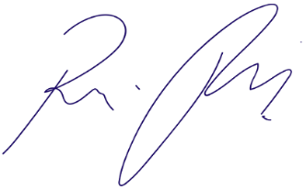

Vereador Rafael Alan de Moraes Romeiro

Presidente

PODEMOS